MANUAL DO USUÁRIO
CONCEITOS E FUNCIONALIDADES
CONTROLE DIÁRIO MANUTENÇÃO

CLIENTE: CONDOR SUPERMERCADOS
Curitiba / JUL-11


Sumário

Objetivo Geral .............................................................................. 03

Organograma .............................................................................. 04

Fluxograma .............................................................................. 05

Frequência .............................................................................. 07

Responsabilidade .............................................................................. 08

Atividades .............................................................................. 09

Anexo I ............................................................................... 10

Anexo II .............................................................................. 11

1. OBJETIVO GERAL
O objetivo deste manual é orientar os colaboradores sobre os procedimentos a serem adotados para o correto fluxo do controle de manutenção dos equipamentos de operação (ex.: empilhadeira).

2. ORGANOGRAMA
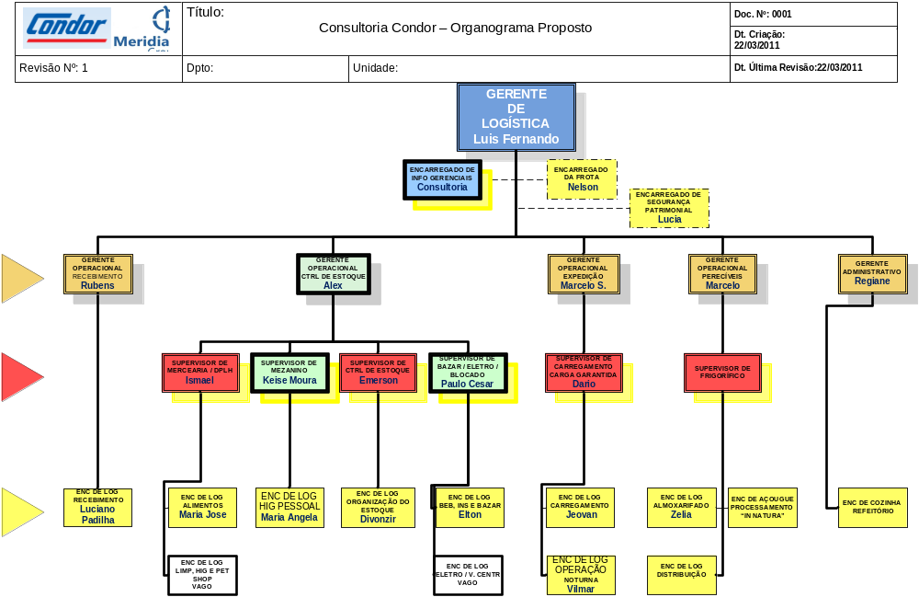

3. FLUXOGRAMA

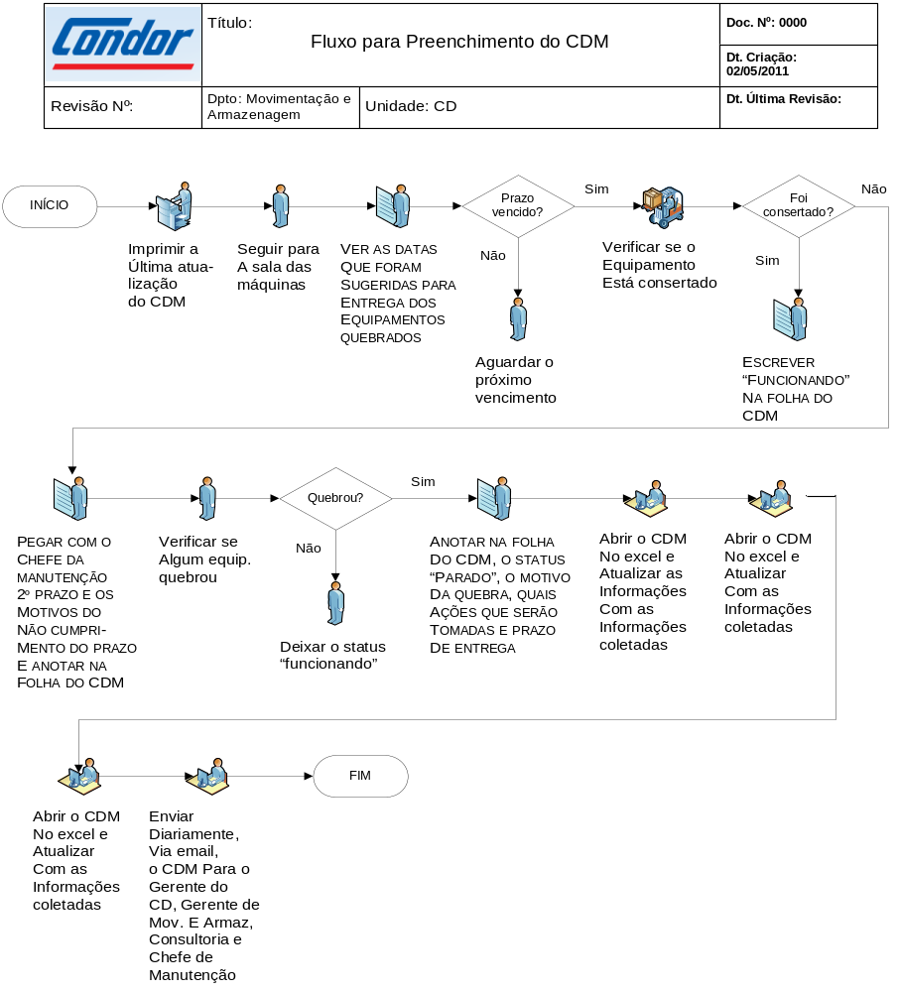

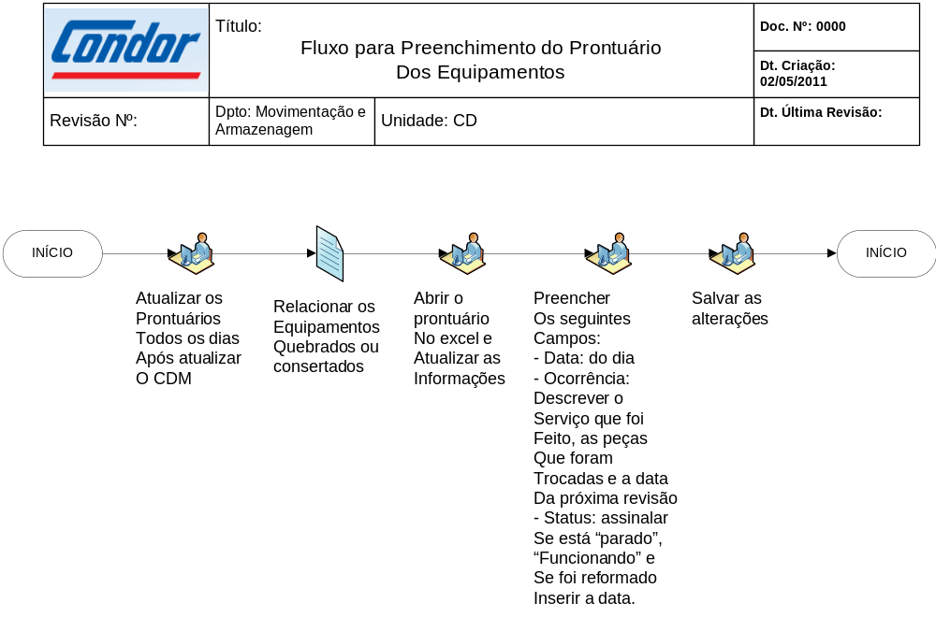

4. FREQÜÊNCIA

Diariamente

5. RESPONSABILIDADE

É de responsabilidade do Gerente de Manutenção garantir o perfeito funcionamento dos equipamentos de operação.

6. ATIVIDADES

6.1. Cumprir diariamente o fluxo das atividades relacionadas ao preenchimento do CDM (Anexo I);

6.2. Cumprir diariamente o fluxo das atividades relacionadas ao preenchimento do prontuário dos equipamentos (Anexo II).

7. ANEXO I

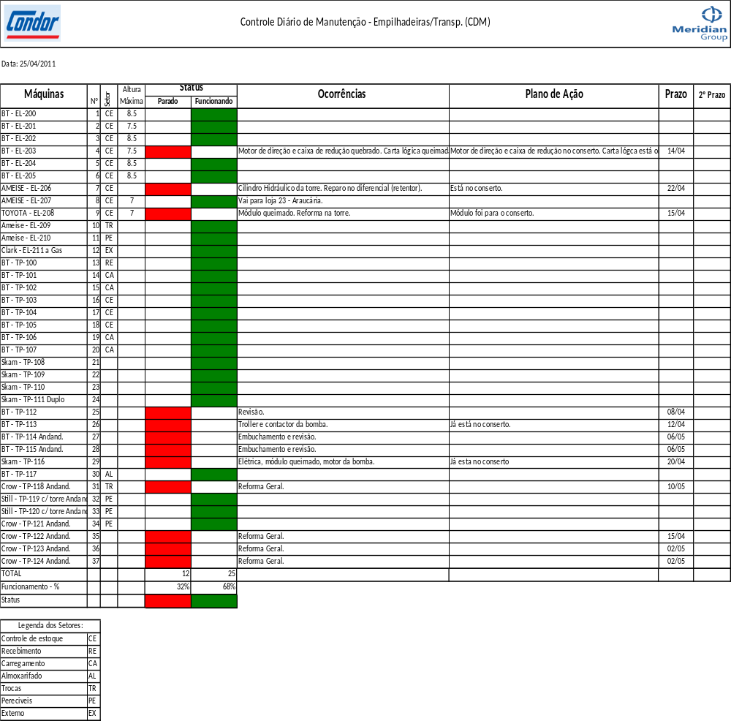

8. ANEXO II

